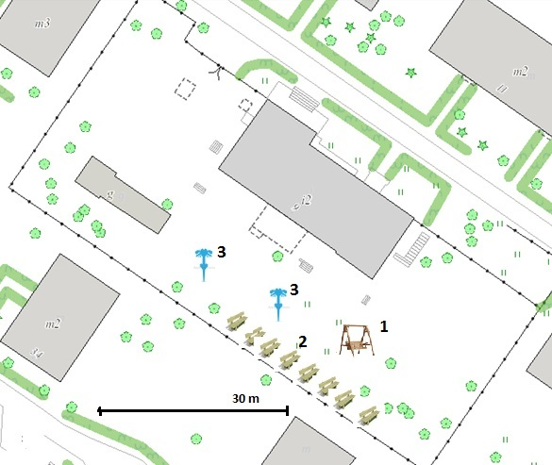

- Projektowana huśtawka wieloosobowa
- Projektowany rząd ławek.
- Projektowane misy – fontanny.

